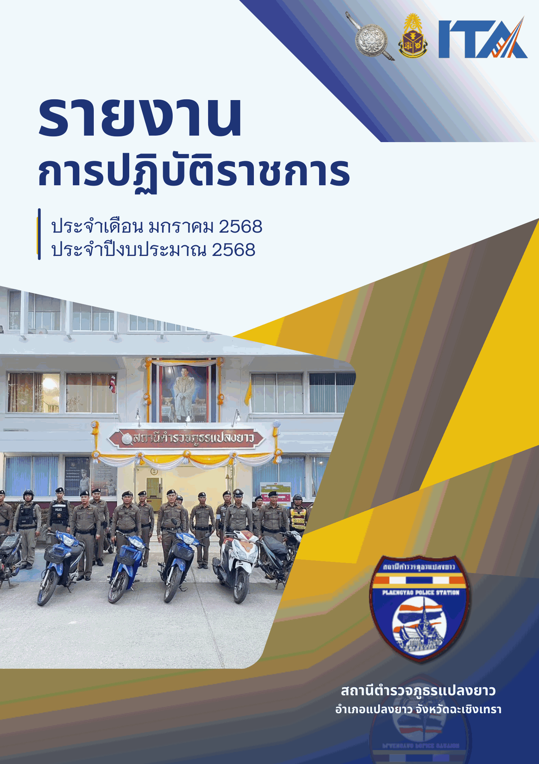
คำนำ

รายงานเล่มนี้จัดทำขึ้นเพื่อประเมินคุณธรรมและความโปร่งใส่ในการดำเนินงานของหน่วยงานภาครัฐ (Integrity & Transparency Assessment: ITA) ให้เชื่อมโยงกับบาท ภารกิจของหน่วยงานภาครัฐ เพื่อให้บรรลุเป้าหมายแผนปฏิบัติการต่อต้านการทุจริตและประพฤติมิชอบ และมีความสำคัญเชิงยุทธศาสตร์ โดยมุ่งหวังให้หน่วยงานที่เข้ารับการประเมินได้รับทราบแนวทางในการพัฒนาและยกระดับหน่วยงานในด้านคุณธรรมและความโปร่งใสในการดำเนินงานได้อย่ารกสร้างผลกระทบ (Impact) ให้การทุจริตในหน่วยงานภาครัฐมีแนวโน้มลดลง ประชาชนมีทัศนคติ การทุจริตอย่างกว้างขวาง และส่งเสริมภาพลักษณ์เชิงบวกต่อสายตาของนานาประเทศเกี่ยวกับการจัดการปัญหา การทุจริตของประเทศไทย โดยสะท้อนผ่านผลการประเมินดัชนีการรับรู้การทุจริต (Corruption Perceptions Index: CPl) อันจะทำให้ประเทศไทยได้รับการยอมรับจากนานาชาติในเรื่องการป้องกันการทุจริตที่เป็นการประเมินคุณธรรมและความโปร่งใสในการดำเนินงานของหน่วยงานภาครัฐ (Integrity & Tran Assessment: ITA)
สถานีตำรวจภูธรแปลงยาว หวังว่ารายงานการปฏิบัติราชการ เป็นส่วนหนึ่งในการยกระดับคุณธรรมและความโปร่งใส และสร้างกาพลักษณ์ในการส่งเสริมมาตรการเชิงบวกในการป้องกันและแก้ไข
ปัญหาการทุจริตของประเทศไทยต่อไป

สถานีตำรวจภูธรแปลงยาว

สารบัญ

คำนำ ก
สารบัญ ข
รายงานการปฏิบัติราชการ 4
1. งานป้องกันปราบปราม 4
1.1 การตรวจ จุดเสี่ยงจุดล่อแหลม ธนาคาร ร้านทอง ร้านสะดวกซื้อ เพื่อป้องกันเหตุ 4
1.2 การป้องกันการแข่งรถในทางสาธารณะ 6
1.3 การระงับเหตุของสายตรวจ 7
1.4 การตรวจค้นบุคคลและยานพาหนะต้องสงสัย 10
1.5 ผลการจับกุม 11
1.6 ปิดสถานบริการ ในเขตพื้นที่ 14
1.7 ชุมชนสัมพันธ์ 15
1.8 การบูรณาการกําลังหน่วยงานราชการอื่น 19
2. งานสอบสวน 21
2.1 การตรวจสอบที่เกิดเหตุ 21
2.2 สรุปผลคดี ในระบบ CRIMES 24
24
3. สืบสวน 25
3.1 การปฏิบัติงาน 25
3.2 ผลการจับกุมงานสืบสวน 28
4. งานจราจร 34
4.1 เจ้าหน้าที่ตํารวจจราจรได้มีการอํานวยความสะดวกด้านการจราจร และดูแลความปลอดภัยของ ประชาชน หน้าสถานศึกษาและจุดบริการต่าง ๆ 34
4.2 การตั้งจุดตรวจ 35
4.3 เจ้าหน้าที่ตํารวจจราจรได้รับแจ้งตรวจสอบอุบัติเหตุในพื้นที่ 37
4.4 การช่วยเหลือบริการประชาชน 39
5. งานอำนวยการ 41
5.1 การประชุมขับเคลื่อน ศปก. 41
5.2 ประชุมวิเคราะห์อาชญากรรม ประจําสัปดาห์/เดือน 42
5.3 จิตอาสา 43
46

รายงานการปฏิบัติราชการ
ประจำเดือน มกราคม พ.ศ.2568 ปีงบประมาณ พ.ศ.2568
สถานีตำรวจภูธรแปลงยาว
- งานป้องกันปราบปราม
  - การตรวจ จุดเสี่ยงจุดล่อแหลม ธนาคาร ร้านทอง ร้านสะดวกซื้อ เพื่อป้องกันเหตุ
รายงานการปฏิบัติงาน | รูปภาพการปฏิบัติงาน
วันที่ 1 -31 มกราคม 2568  แปลงยาว 20  ว.4 ป้องกันเหตุ  ตรวจจุดบังคับ จุดเสี่ยง จุดล่อแหลม ธนาคาร ร้านทอง ร้านสะดวกซื้อ | 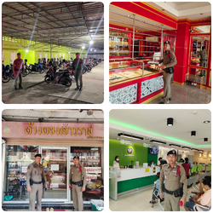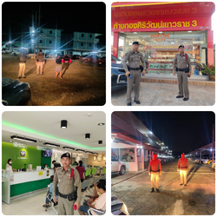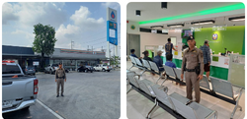
วันที่ 1 -31 มกราคม 2568  แปลงยาว 121  ว.4 ป้องกันเหตุ  ตรวจจุดบังคับ จุดเสี่ยง จุดล่อแหลม ธนาคาร ร้านทอง ร้านสะดวกซื้อ | 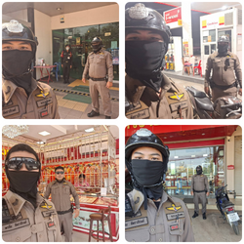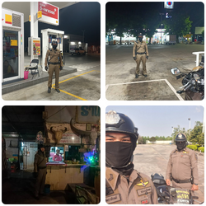

  - การป้องกันการแข่งรถในทางสาธารณะ
รายงานการปฏิบัติงาน | รูปภาพการปฏิบัติงาน
วันที่ 1 -31 มกราคม 2568  แปลงยาว 20 , 121  ว.4 ป้องกันการแข่งรถในทางสาธารณะ | 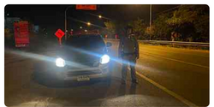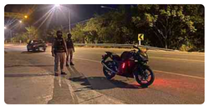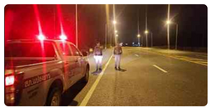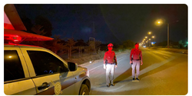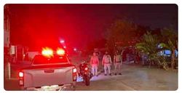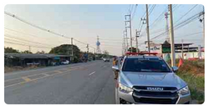

  - การระงับเหตุของสายตรวจ
รายงานการปฏิบัติงาน | รูปภาพการปฏิบัติงาน
วันที่ 3 มกราคม 2568  แปลงยาว 21  ว.4 เหตุ191 เสียงคล้ายอาวุธปืน ตรวจสอบเเละสอบถามประชาชนบริเวณโดยรอบแล้วเป็นการจุดพลุฉลองเทศกาลปีใหม่  เหตุเกิดที่ โค้งวังเย็น | 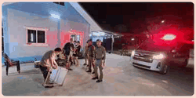
วันที่ 8 มกราคม 2568  แปลงยาว 22 ,20  ว.4 เจรจาไกล่เกลี่ย เรื่องค่าแรงเบื้องต้น  ที่หมู่ 5 ตำบลหัวสำโรงฯ | 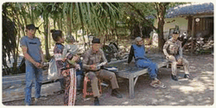
วันที่ 11 มกราคม 2568  แปลงยาว 20  ว.4 เหตุทะเลาะวิวาทระหว่างสามีภรรยาเบื้องต้นตกลงกันไม่ได้ฝ่ายหญิงต้องการจะออกจากบ้าน เจ้าหน้าที่ตำรวจจึงช่วยอำนวยความสะดวกเก็บเสื้อผ้าออกจากบ้านเป็นที่เรียบร้อย  เหตุเกิดที่ 62/7 ม.1 ต.วังเย็น | 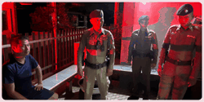
วันที่ 13 มกราคม 2568  แปลงยาว20 ชุดปะฉะดะ , สายตรวจตำบลหัวสำโรง  ว.4เหตุบุกรุกห้องพักเบื้องต้นตรวจแล้วเป็นแฟนเก่าแต่ฝ่ายหญิงไม่อนุญาตให้เข้ามาอยู่ จึงได้ให้ฝ่ายชายเก็บของออกจากห้องแยกย้ายกันอยู่เป็นที่เรียบร้อย  เหตุเกิดที่ หอพักศรันวัตร ม.7 ต.หัวสำโรง | 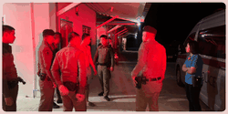
วันที่ 15 มกราคม 2568  แปลงยาว 22 , 20 , 121 , นสต.ฝึกงาน  ว.4 เข้าระงับเหตุผู้ป่วยจิตเวช นายวรายุทธ โสภารัตน์ (อาการคุ้มคลั่งมีอาวุธมีดติดตัว) และนำเข้ารับการรักษา ที่ สภ.แปลงยาว เป็นที่เรียบร้อย เหตุเกิดที่ หมู่ 8 ตำบลแปลงยาวฯ | 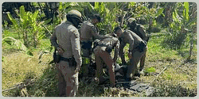
วันที่ 18 มกราคม 2568  สายตรวจหนองไม้แก่น  ว.4 เหตุทะเลาะวิวาทภายในสวนยางไกล่เกลี่ยคู่กรณีตกลงกันได้ไม่ติดใจเอาความ  เหตุเกิด เพิ่งพักคนงานหมู่ 12 ตำบลหนองไม้แก่น | 
วันที่ 21 มกราคม 2568  แปลงยาว121  ว.4 เหตุ เพลิงไหม้กองฟาง ตรวจสอบแล้ว ขณะนี้รถดับเพลิงได้ดับไฟเป็นที่เรียบร้อย มีรถมอเตอร์ไซค์ 1 คัน ผู้แจ้งประสงค์ ขอร้อยเวร 30 เหตุเกิด บ้านเลขที่ 82 ม.4 ต.วังเย็น | 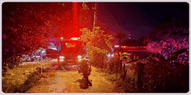
วันที่ 25 มกราคม 2568  สายตรวจตำบลหัวสำโรง  ว.4 ตรวจสอบที่เกิดเหตุลักทรัพย์ สายไฟภายในบ้าน หมู่บ้านเดอะเดอะวัน 5 ม.10 ต.หัวสำโรงฯ ความเสียหายหลายสิบหลัง | 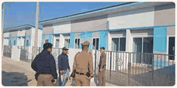
วันที่ 25 มกราคม 2568  แปลงยาว 20 ว.4 ตรวจสอบเหตุชายนอนเสียชีวิตในห้องน้ำเบื้องต้น รอร้อยเวร30 ว.4 ร่วมที่เหิดเหตุ  เหตุเกิดที่ 63 ม.11 ต.แปลงยาว | 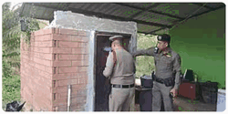
วันที่ 27 มกราคม 2568  สายตรวจบางบ่อ พร้อม นสต.ฝึกงาน  ว.4 เหตุ200 ตรวจสอบแล้วคู่กรณีแยกย้าย สอบถามผู้พบเห็นเหตุการณ์ แจ้งว่า เป็นชาย 2คน ขับขี่รถจยย. มาทั้งคู่และมีปากเสียงกัน มีคนเจ็บ1ราย ไปรักษาตัวที่ รพ. แปลงยาว ส่วนคู่กรณี หลบหนี  เหตุเกิด : สี่แยกบ่อขยะ ถนนสายบางบ่อหนองครก | 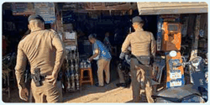
วันที่ 27 มกราคม 2568  แปลงยาว20 พร้อมกำลัง  ว.4รับแจ้งเหตุ191เหตุเข้าใจผิดว่าเป็นรถที่ขโมยมา เบื้องต้นตรวจสอบแล้ว อยู่ระหว่างผู้ก่อเหตุกำลังนำเจ้าของมายืนยันที่โรงพักแปลงยาว  เหตุเกิดที่ หน้าเซเว่นหนองครก | 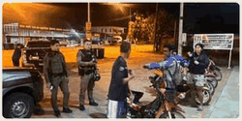
วันที่ 29 มกราคม 2568  แปลงยาว 20  ว.4 ร่วมแปลงยาว 41 พร้อมผู้ใหญ่บ้านหมู่ 10 ตำบลหัวสำโรง ว.4 เหตุคนผูกคอตายบริเวณริมถนนบ้านต้นตะกู-บ้านใหม่ ม.10 ต.หัวสำโรงฯ | 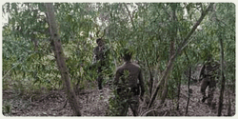

  - การตรวจค้นบุคคลและยานพาหนะต้องสงสัย
รายงานการปฏิบัติงาน | รูปภาพการปฏิบัติงาน
วันที่ 1 -31 มกราคม 2568  แปลงยาว 20 , 121  ว.4 ตรวจสอบรถยนต์ รถจักรยานยนต์ ค้นบุคคลและยานพาหนะต้องสงสัย | 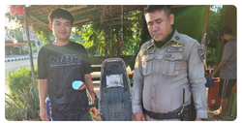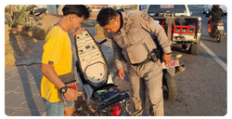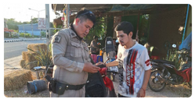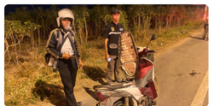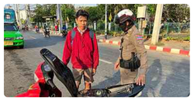

  - ผลการจับกุม
รายงานการปฏิบัติงาน | รูปภาพการปฏิบัติงาน
วันที่ 6 มกราคม 2568  จับกุมผู้ต้องหา 1 ราย 1 คน ดังนี้  1.นาย สัญชาติกัมพูชา อายุ 27 ปี  โดยกล่าวหาว่ากระทำความผิดฐานเป็นผู้ขับขี่รถในขณะเมาสุราหรือของเมาอย่างอื่น (อันเป็นความผิดตาม พ.ร.บ.จราจรทางบก พ.ศ.25๕2 มาตรา 43(2)  จับกุมจาก บริเวณถนนสาธารณะซอยต้นปาล์ม ม.8 ต.แปลงยาว อ.แปลงยาว จ.ฉะเชิงเทรา | 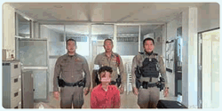
วันที่ 13 มกราคม 2568  ร่วมกันจับกุมผู้ต้องหา 1 ราย 1 คน ดังนี้  นาย  โดยกล่าวหาว่า มียาเสพติดให้โทษประเภท 1 (เมทแอมเฟตามีน) ไว้ในครอบครองโดยไม่ได้รับอนุญาต,เสพยาเสพติดให้โทษประเภท 1 (เมทแอมเฟตามีน)โดยฝ่าฝืนกฎหมาย | 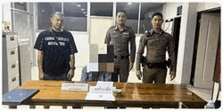
วันที่ 20 มกราคม 2568  ได้ร่วมกันจับกุมผู้ต้องหา 1 ราย 1 คน ดังนี้  1.นาย 35 ปี (สัญชาติเมียนมาร์)  โดยกล่าวหาว่า เป็นคนต่างด้าวเข้ามาและอยู่ในราชอาณาจักรโดยไม่ได้รับอนุญาต สอบถามผู้ต้องหารับทราบและเข้าใจในข้อกล่าวหาดีแล้ว ขอให้การรับสารภาพตลอดทุกข้อกล่าวหา  จับกุมจาก บริเวณหน้าห้องเช่าบ้านกุดชี ม.1 ต.หัวสำโรง อ.แปลงยาว จ.ฉะเชิงเทรา | 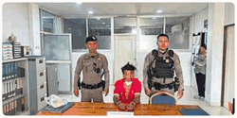
วันที่ 21 มกราคม 2568  จับกุมผู้ต้องหา 1 ราย 1 คน ดังนี้  1.นาย อายุ 46 ปี สัญชาติ ไทย  ซึ่งต้องหาว่ากระทำผิดฐาน " เสพยาเสพติดให้โทษประเภท 1 (เมทแอมเฟตามีน) โดยฝ่าฝืนต่อกฎหมาย "  สถานที่จับกุม บริเวณริมถนนสาธารณะ ม.9 ต.หนองไม้แก่น อ.แปลงยาว จ.ฉะเชิงเทรา | 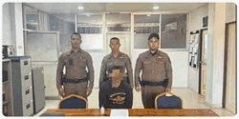
วันที่ 24 มกราคม 2568  จับกุมผู้ต้องหา 1 ราย 1 คน ดังนี้  นาย อายุ 31  เสพยาเสพติดให้โทษประเภท 1 (เมทแอมเฟตามีน)โดยฝ่าฝืนกฎหมาย | 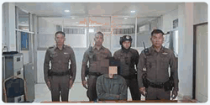

  - ปิดสถานบริการ ในเขตพื้นที่
รายงานการปฏิบัติงาน | รูปภาพการปฏิบัติงาน
วันที่ 1 -31 มกราคม 2568  แปลงยาว 20,121  ว.4 ตรวจสถานบริการภายในเขตพื้นที่รับผิดชอบ ดังนี้  - ร้านสวนแซ่บ  - ร้านแฟร้งค์กี้บาร์  - ร้านรจนา 2  - ร้านสายธาร  - คนไกลบ้าน  ได้กำชับทุกร้านให้ปฏิบัติตามกฎหมายว่าด้วยเรื่องสถานบริการตามพระราชบัญญัติสถานบริการ พ.ศ. 2509 ตามคำสั่งคณะกรรมการโรคติดต่อจังหวัดฉะเชิงเทรา ที่ 9/2565 ลง 25 เมษายน 2565  -ห้ามผู้มีอายุต่ำกว่า 20 ปีบริบูรณ์ เข้าไปใช้บริการในสถานบริการ  - ห้ามมีการกระทำความผิดเกี่ยวกับยาเสพติดหรือวัตถุออกฤทธิ์ต่อจิตประสาท | 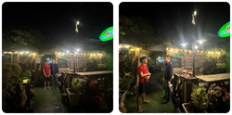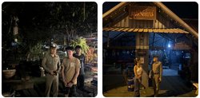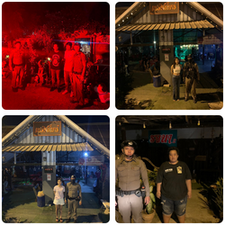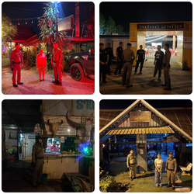

  - ชุมชนสัมพันธ์
รายงานการปฏิบัติงาน | รูปภาพการปฏิบัติงาน
วันที่ 11 มกราคม 2568  สายตรวจงานป้องกันปราบปรามเข้าเจรจาและเกลี้ยกล่อมให้ นายวรายุทธฯ ที่อยู่ในอาการคลุ้มคลั่ง​ ถืออาวุธมีดอยู่ในมือ 2 เล่ม เจ้าหน้าที่ตำรวจสั่งให้ วางอาวุธมีด แต่ไม่ยอมวางอาวุธมีดและพยายามจะต่อสู้​ เจ้าตำรวจจึงได้ ได้ร่วมกันใช้อุปกรณ์ไม้ง่ามควบคุมตัวดำเนินการส่งรักษาต่อที่ รพ.แปลงยาว เพื่อบำบัดรักษาอาการทางจิตต่อไป ตามพรบสุขภาพจิต 2551 ให้นางยุพินฯ ซึ่งเป็นญาติ ตามไปที่ โรงพยาบาลแปลงยาว นางยุพินฯกล่าวขอบคุณเจ้าหน้าที่ตำรวจที่ได้ให้การช่วยเหลือในครั้งนี้ | 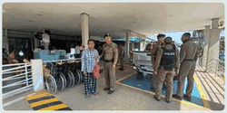
วันที่ 13 มกราคม 2568  สายตรวจงานป้องกันปราบปรามเข้าเจรจาและเกลี้ยกล่อมให้ นายอานนท์ฯ ที่อยู่ในอาการคลุ้มคลั่ง​ ไปรักษาตัวที่ รพ.แปลงยาว และได้เชื่อฟังบิดาสามารถไปกับเจ้าหน้าที่ตำรวจด้วยความยินยอมและ ได้ควบคุมตัวดำเนินการส่งรักษาต่อที่ รพ.แปลงยาว เพื่อบำบัดรักษาอาการทางจิตต่อไป ตามพรบสุขภาพจิต 2551 โดยประสงค์จะให้บิดาเดินทางไปด้วย  นายวินัยฯ ซึ่งเป็นบิดา เดินทางมาพร้อมกับเจ้าหน้าที่ตำรวจ ที่ โรงพยาบาลแปลงยาว นายวินัยฯกล่าวขอบคุณเจ้าหน้าที่ตำรวจที่ได้ให้การช่วยเหลือในครั้งนี้ | 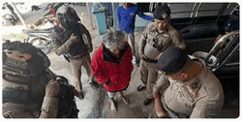
วันที่ 17 มกราคม 2568  ตำรวจชุมชนสัมพันธ์  นำโดย  พ.ต.ต.สง่า ปรัชญกุล  สวป.(ชส.)สภ.แปลงยาว  ร.ต.อ.นิติเทพ​ นิราพันธ์  รอง.สวป. สภ.​แปลงยาว  แปลงยาว 20 พร้อมกำลังสายตรวจรถยนต์  ร่วมกับ​ นายธานินทร์​ พุทธรัตน์​ นายกองค์การบริหารส่วนตำบลแปลงยาว น.ส.กัญญารัตน์​ เปรมทอง ปลัดอำเภอแปลงยาว นายเอนก​ พรหมเจริญ​ ผู้ใหญ่บ้าน ม.8 ต.แปลงยาว อ.แปลงยาว  น.ส.ปารมี​ ดีมั่น​ ผู้ช่วยผู้ใหญ่บ้านหมู่ 8 ตำบลแปลงยาว  สอบถามปัญหาในชุมชน  เยี่ยมประชาชนในพื้นที่และร่วมแก้ไขปัญหา กรณีพื้นที่ โรงงาน บริษัทสยามอาทิตย์ซึ่งมีพื้นที่ด้านหลังติดกับลำ คลองบางด้วน ซึ่งไหลมาจาก นิคมอุตสาหกรรมเกตเวย์ มาทาง หลังโรงงาน ทางเจ้าของ ทางโรงงาน ได้ ขุดดิน ในพื้นที่มาถมบริเวณลำคลองทำให้ลำคลอง แคบลง น้ำไหลผ่านไม่สะดวก ประชาชนพื้นที่ หมู่ 8 ตำบลแปลงยาว จึงได้แจ้ง ให้หน่วยงาน ที่เกี่ยวข้องมาช่วย เหลือแก้ไข ได้ประสานเจ้าหน้าที่ของโรงงานได้มาพูดคุย​ เบื้องต้น ต่างฝ่ายต่างมีข้อเสนอและตกลงกันได้ด้วยดี ยินยอมให้ พื้นที่ดินของ โรงงานบางส่วน แล้ว ให้ ขยายขุดลำคอให้กว้างขึ้น เพื่อให้น้ำไหลสะดวก และได้ทำบันทึกข้อตกลงไว้ เบื้องต้น ทางเจ้าหน้าที่ตัวแทนของโรงงานจะนำไปเสนอ ทางเจ้าของ โรงงาน ต่อไป | 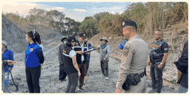
วันที่ 21 มกราคม 2568  ตำรวจชุมชนสัมพันธ์  นำโดย  พ.ต.ต.สง่า ปรัชญกุล  สวป.(ชส.)สภ.แปลงยาว  ร้อยเวร 20 สายตรวจตำบลหัวสำโรง เจ้าหน้าที่เทศบาลตำบลหัวสำโรง ผู้ช่วยผู้ใหญ่บ้านหมู่ 3 ต.หัวสำโรง ว.4  กรณีรับเเจ้งจากน.ส.นันทพร สรวมศิริ ว่ามีผู้แจ้งได้มีที่ดินติดกับที่สาธารณะแล้วมีนายลำพอง สรวมศิริ(พอง) อาศัยอยู่บริเวณดั่งกล่าว โดย ตัดต้นไม้ที่อยู่ในที่สาธารณะโดยพละการและเลี้ยงไก่ที่บริเวณดังกล่าวทำให้ผู้แจ้งได้รับความเดือดร้อน  เจ้าหน้าที่จึงสอบถามเบื้องต้นว่าต้นไม้ดังกล่างเป็นของบิดาของน.ส.นันทพรฯจึงไม่พอใจและมาห้ามปรามจึงได้ทะเลาะกันเจ้าหน้าที่จึงได้ตกลงเเละไกล่เกลี่ยให้สามารถตกลงกันได้เเละจบกันได้ด้วยดี  เหตุเกิด 26 ม.3 ต.หัวสำโรง อ.แปลงยาว จ.ฉะเชิงเทรา | 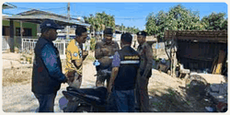
วันที่ 23 มกราคม 2568  พ.ต.อ.​ปรีชา นิสัยสม​  ผกก.สภ.แปลงยาว  พ.ต.ท.วีระชัย​ พรานอังกูร​  รอง ผกก.ป.สภ.แปลงยาว  พ.ต.ท.สมคิด พลมั่น  สวป.สภ.แปลงยาว  นำโดย  พ.ต.ต.สง่า ปรัชญกุล  สวป.(ชส.)สภ.แปลงยาว  ร้อยเวร 20 สายตรวจตำบลหัวสำโรง ว.4 ร่วมกับนาย อรรถพร​ เสาวภาภรณ์ ผู้ใหญ่บ้านหมู่ 4 ตำบลหัวสำโรง กรณีรับเเจ้งจากน.ส.รัตนา พ้นภัย อายุ47 ปี เมื่อวันที่14 ม.ค.2568 มีความประสงค์ ลงบันทึกว่าได้กู้เงิน น.ส.ขวัญจิต สิทธิ  จำนวนเงิน 27,000 บาท ชำระคืนแล้ว 10,000 บาท คงเหลือหนี้ 17,000 บาท โดยแจ้งว่าดอกเบี้ยให้กับน.ส.ขวัญจิต วันละ 200 บาท ทุกกลางเดือนจ่ายดอกเบี้ย 1,000 บาท ซึ่งผู้แจ้งคำนวณแล้วเงินที่จ่ายให้ น.ส.ขวัญจิตรวมเป็นเงิน 34,000 บาท ซึ่งเกินกว่ายอดเงินที่กู้แล้วจึงได้ ให้เจ้าหน้าที่ลงมาไกล่เกลี่ยเพื่อให้ยุตินี่ดังกล่าว และทั้งสองฝ่ายตกลงกันจะจ่ายหนี้เท่าที่เหลือสามารถตกลงกันได้  เหตุเกิด 15 ม.6 ต.หัวสำโรง อ.แปลงยาว จ.ฉะเชิงเทรา | 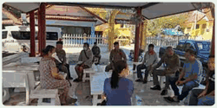

  - การบูรณาการกําลังหน่วยงานราชการอื่น
รายงานการปฏิบัติงาน | รูปภาพการปฏิบัติงาน
วันที่ 9 มกราคม 2568  แปลงยาว 22  ว.4 ร่วมประชุม ศูนย์ปฏิบัติการลดอุบัติเหตุทางถนนช่วงเทศกาลปีใหม่ วันที่4 มกราคม​ พ.ศ 2568 ณ.ที่ห้องประชุมชั้น2 อำเภอแปลงยาว | 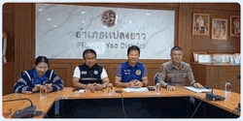
วันที่ 10 มกราคม 2568  แปลงยาว1  ว.4 ร่วม นายกองค์การบริหารส่วนตำบลแปลงยาว กำนันตำบลแปลงยาว ผู้ผู้ใหญ่บ้านหมู่ 12 ตำบลแปลงยาว ดูพื้นที่สร้างที่พักสายตรวจแห่งใหม่ (ที่พักสายตรวจเอเปกกรีน )บริเวณ สามแยกหนองเรือ หมู่ 12 ตำบลแปลงยาว | 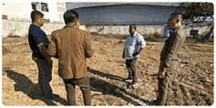
วันที่ 10 มกราคม 2568  พ.ต.อ.ปรีชา นิสัยสม ผกก.สภ.แปลงยาว  พ.ต.ต.วงค์สุวัตร วงค์อำมาตร  สว.ธร.สภ.แปลงยาว  พ.ต.ต.สง่า ปรัชญกุล สวป.(ชส.)สภ.แปลงยาว  พร้อมเจ้าหน้าที่ตำรวจชุดจิตอาสา สภ.แปลวยาว  ดำเนินกิจกรรม  งานวันเด็กแห่งชาติ 2568  “ ทุกโอกาส คือ การเรียนรู้ พร้อมปรับตัวสู่อนาคต ที่เลือกเอง ”  ณ โรงเรียนวัดไผ่แก้ว | 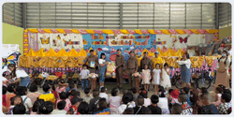
วันนี้ 10 มกราคม 2568 เวลา 10:00 น.  พ.ต.อ.ปรีชา นิสัยสม ผกก.สภ.แปลงยาว  พ.ต.ต.วงค์สุวัตร วงค์อำมาตร  สว.ธร.สภ.แปลงยาว  พ.ต.ต.สง่า ปรัชญกุล สวป.(ชส.)สภ.แปลงยาว  พร้อมเจ้าหน้าที่ตำรวจชุดจิตอาสา สภ.แปลวยาว  ดำเนินกิจกรรม  งานวันเด็กแห่งชาติ 2568  “ ทุกโอกาส คือ การเรียนรู้ พร้อมปรับตัวสู่อนาคต ที่เลือกเอง ”  ณ ศูนย์พัฒนาเด็กเล็ก เทศบาลตำบลหัวสำโรง | 
วันที่ 13 มกราคม 2568  พ.ต.อ. ปรีชา นิสัยสม  ผู้กำกับการสถานีตำรวจภูธรแปลงยาว ว.4 ร่วมข้าราชการฝ่ายปกครอง ตำรวจ ทหาร แพทย์ กำนันผู้ใหญ่บ้าน และประชาชน  ต้อนรับ นางสาวกัลยา ประสิทธิภาคย์  ณ.ที่ว่าการอำเภอแปลงยาว | 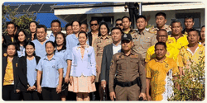
วันนี้ 14 มกราคม 2568 เวลา 15:00 น.  พ.ต.อ.ปรีชา นิสัยสม  ผกก.สภ.แปลงยาว  พร้อมด้วย  นายธานินทร์ พุทธรัตน์  นายก อบต.แปลงยาว  นายสุพจน์ จันทรา  ผู้ใหญ่บ้าน หมู่ 12 ต.แปลงยาว  ข้าราชการตำรวจ สภ.แปลงยาว  ร่วมปรับปรุงภูมิทัศน์ ตัดหญ้า ตัดแต่งกิ่งไม้ และถมดินปรับพื้น  บริเวณ ที่พักสายตรวจหนองเรือ ต.แปลงยาว | 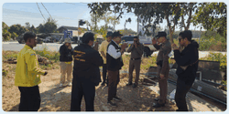
- งานสอบสวน
  - การตรวจสอบที่เกิดเหตุ
รายงานการปฏิบัติงาน | รูปภาพการปฏิบัติงาน
วันที่ 8 มกราคม 2568  แปลงยาว 30  ว.4เหตุ111เครื่องปั้มน้ำ เบื้องต้นสอบถามแล้วหายประมาณคืนวันที่31มกราคม ราคาเครื่องประมาณ10,000บาท  เหตุเกิดที่ บ้านผู้ใหญ่สันต์ ม.6 ต.วังเย็น | 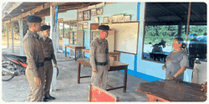
วันที่ 14 มกราคม 2568  แปลงยาว 30 ชุดเคลื่อนที่เร็วสืบสวน  ว.4 กรณีรับแจ้ง 191 เหตุงัดบ้าน ชุดสอบสวน และวิทยาการ อยู่ระหว่างตรวจหาลายนิ้วมือ สถานที่เกิดเหตุบ้านเลขที่  บ้าน 88 / 16 หมู่ 7 ตำบลหัวสำโรง อำเภอแปลงยาว จังหวัดฉะเชิงเทรา(บ้านสวนบน)เหตุเกิด ม.7 ต.หัวสำโรงฯ | 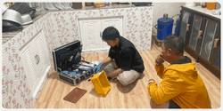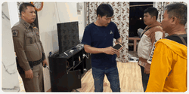
วันที่ 15 มกราคม 2568
แปลงยาว 30
ว.4 เหตุ เพลิงไหม้กองฟาง ตรวจสอบแล้ว ขณะนี้รถดับเพลิงได้ดับไฟเป็นที่เรียบร้อย มีรถมอเตอร์ไซค์ 1 คัน ผู้แจ้งประสงค์ ขอร้อยเวร 30 เหตุเกิด บ้านเลขที่ 82 ม.4 ต.วังเย็น
วันที่ 17 มกราคม 2568  แปลงยาว 30 , 6103,6104  ว.4 เหตุ ว.40 ระหว่างรถบรรทุกพ่วงจำนวน 3 คัน ไม่มีผู้ได้รับบาดเจ็บบริเวณแยกวังเย็น | 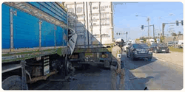
วันที่ 21 มกราคม 2568  แปลงยาว 30 , 611, 6101, 6104 6105, 6106,พร้อม สายตรวจ จยย.พร้อมด่วย นสต.ฝึกงาน แจ้งเหตุ ว.40 ถนน 331 ตรงข้ามศูลย์อำนาจถ่วงหล้อ จุด ยูเทรน รถพ่วง+ รถปิกอั้บ มีบาดเจ็บ 1 ราย เป็นชาย กู้ภัยนำส่ง รพ.แปลงแปลยาวแต่เวลานี้ ขอร้อยเวร ว.4 ที่เกิดเหตุครับ | 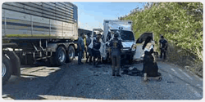
วันที่ 21 มกราคม 2568  แปลงยาว 30 สายตรวจตำบลหัวสำโรง  ว.4 ตรวจสอบที่เกิดเหตุลักทรัพย์ สายไฟภายในบ้าน หมู่บ้านเดอะเดอะวัน 5 ม.10 ต.หัวสำโรงฯ ความเสียหายหลายสิบหลัง | 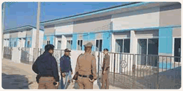
วันที่ 21 มกราคม 2568
แปลงยาว 30 , 20
ว.4 ตรวจสอบเหตุชายนอนเสียชีวิตในห้องน้ำเบื้องต้น รอร้อยเวร30 ว.4 ร่วมที่เหิดเหตุ
เหตุเกิดที่ 63 ม.11 ต.แปลงยาว
วันที่ 24 มกราคม 2568  แปลงยาว30,สายตรวจ ต.หนองไม้แก่น  ว.4 ตรวจสอบบุคคลเสียชีวิตภายในบ้าน ชื่อ น.ส.สังวาลย์ ดียิ่ง อายุ 57 ปี ที่อยู่ เพิงพักไม่มีเลขที่ ม.4 ต.หนองไม้แก่น อ.แปลงยาว จ.ฉะเชิงเทรา ญาติไม่ติดใจการเสียชีวิต เนื่องจากมีโรคประจำตัว ลิ้นหัวใจรั่ว ผู้ป่วยติดเตียง | 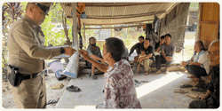
วันที่ 24 มกราคม 2568  แปลงยาว 30  ว 4 หญิงล้มในห้องน้ำเสียชีวิต 1 ราย @ หลังวัดแปลงยาว นำส่ง รพ.แปลงยาว ต่อไป | 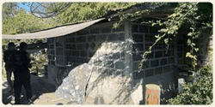
วันที่ 24 มกราคม 2568
แปลงยาว 30 20
ว.4 ร่วมแปลงยาว 41 พร้อมผู้ใหญ่บ้านหมู่ 10 ตำบลหัวสำโรง ว.4 เหตุคนผูกคอตายบริเวณริมถนนบ้านต้นตะกู-บ้านใหม่ ม.10 ต.หัวสำโรงฯ

  - สรุปผลคดี ในระบบ CRIMES
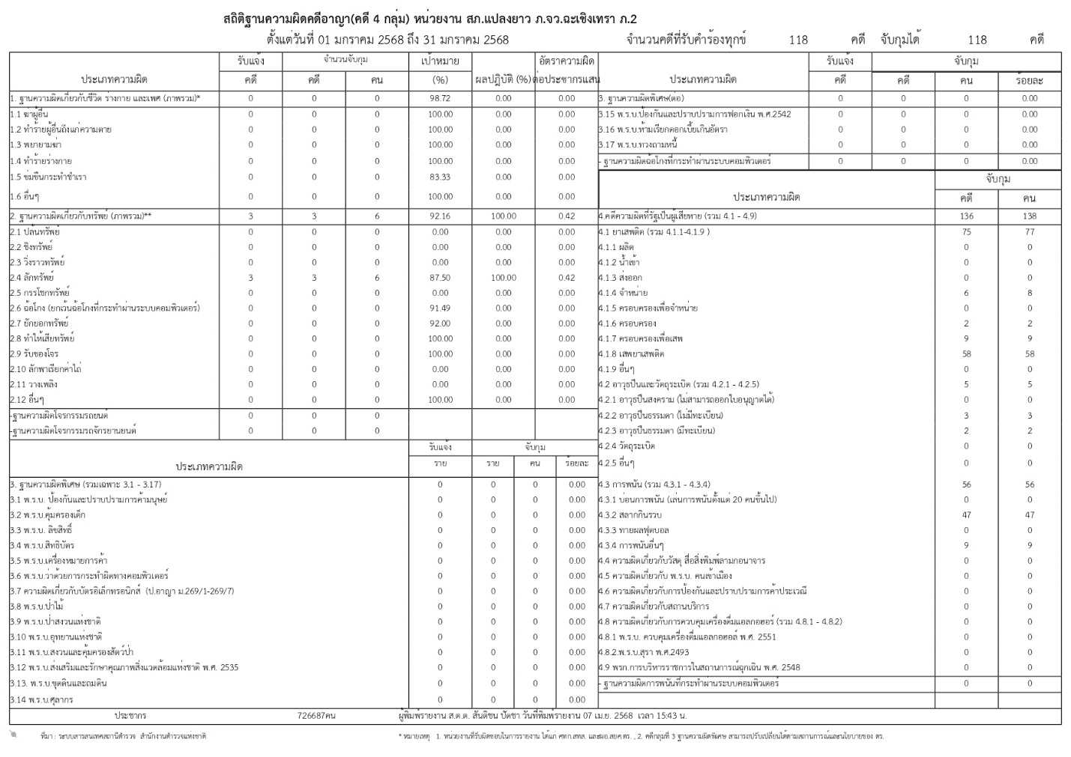

- สืบสวน
  - การปฏิบัติงาน
รายงานการปฏิบัติงาน | รูปภาพการปฏิบัติงาน
วันที่ 11 มกราคม 2568  เคลื่อนที่เร็วสืบสวน  ว.4 เหตุ 191 ผัวเมียทะเลาะวิวาท เจ้าหน้าที่ตำรวจได้เชิญทั้งสองฝ่ายไปตกลงกันที่ สภ.แปลงยาว  เหตุเกิด : ม.9 ต.หัวสำโรงฯ | 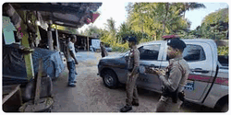
วันที่ 13 มกราคม 2568  เคลื่อนที่เร็วสืบสวน  ว.4 รับแจ้งเหตุเมายาอาละวาด เบื้องต้นตรวจสอบแล้ว ผู้เป็นน้าแจ้งว่าผู้ก่อเหตุได้หลบหนีไปแล้ว  เหตุเกิดที่ บ้านเลขที่ 15/1 ม.6 ต.วังเย็นฯ | 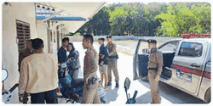
วันที่ 14 มกราคม 2568  ชุดสืบสวนสถานีตำรวจภูธรแปลงยาว  ดำเนินการสืบสวนขยายผลติด จนทราบความจริงเป็นเหตุแจ้งความเท็จปรากฏความจริงเป็นเรื่องทะเลาะวิวาทภายในครอบครัว | 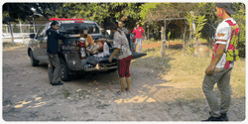
วันที่ 14 มกราคม 2568  ชุดเคลื่อนที่เร็วสืบสวน  ว.4 กรณีรับแจ้ง 191 เหตุงัดบ้าน ได้แจ้งวิทยาการเข้ามาตรวจสอบลายนิ้วมือ พร้อมแนะนำผู้เสียหายพบ พงส.  เหตุเกิด ม.7 ต.หัวสำโรงฯ | 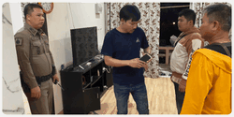
วันที่ 16 มกราคม 2568
สืบสวนเวร สายตรวจตำบลหัวสำโรง
ว.4 ตรวจสอบที่เกิดเหตุลักทรัพย์ สายไฟภายในบ้าน หมู่บ้านเดอะเดอะวัน 5 ม.10 ต.หัวสำโรงฯ ความเสียหายหลายสิบหลัง

ตำรวจชุดสืบสวน สภ.แปลงยาว  จากการขยายผลกลุ่มผู้เสพยาเสพติด  ห้วงวันที่ 6- 12 มกราคม 2568  พบการกระทำความผิดและมีพฤติกรรมตระเวนลักทรัพย์ในพื้นที่ อำเภอแปลงยาว จ.ฉะเชิงเทรา  จากการขยายผลผู้ต้องหา รับว่า ได้กระทำความผิดลักทรัพย์ และได้ร่วมกันกระทำความผิดลักทรัพย์ โดยใช้รถจักรยานยนต์ขับขี่ตระเวนดูเป้าหมายและลงมือกระทำความผิดลักทรัพย์ โดยทรัพย์สินที่ได้เป็น สายไฟฟ้า ทองแดง และอื่นๆในพื้นที่ อำเภอแปลงยาว จังหวัดฉะเชิงเทรา  ตามสถานที่ประกอบไปด้วย นิคมอุตสาหกรรม,หมู่บ้านจัดสรร,อาคารพาณิชย์,บ้านเรือนประชาชน,โรงงานอุตสาหกรรม,และไฟทางสาธารณะ (ถนน3551) | 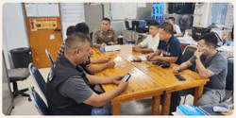
วันที่ 11 มกราคม 2568
แปลงยาว 41 พร้อมผู้ใหญ่บ้านหมู่ 10 ตำบลหัวสำโรง ว.4 เหตุคนผูกคอตายบริเวณริมถนนบ้านต้นตะกู-บ้านใหม่ ม.10 ต.หัวสำโรงฯ

  - ผลการจับกุมงานสืบสวน
รายงานการปฏิบัติงาน | รูปภาพการปฏิบัติงาน
วันที่ 12 มกราคม 2568  กันจับกุมผู้ต้องหา 3 ราย 3 คน ดังนี้  1.นาย  ซึ่งต้องหาว่ากระทำผิดฐาน เสพยาเสพติดให้โทษประเภท 1 (เมทแอมเฟตามีน) โดยฝ่าฝืนต่อกฎหมาย และลักลอบเล่นการพนันออนไลน์ (สล็อตแมทชีน)โดยฝ่าฝืนต่อกฎหมาย  ------------------------------------------  2.น.ส.  ซึ่งต้องหาว่ากระทำผิดฐาน เสพยาเสพติดให้โทษประเภท 1 (เมทแอมเฟตามีน) โดยฝ่าฝืนต่อกฎหมาย และลักลอบเล่นการพนันออนไลน์ (สล็อตแมทชีน)โดยฝ่าฝืนต่อกฎหมาย  ------------------------------------------  3.นาย  ซึ่งต้องหาว่ากระทำผิดฐาน เสพยาเสพติดให้โทษประเภท 1 (เมทแอมเฟตามีน) โดยฝ่าฝืนต่อกฎหมาย  ------------------------------------------ | 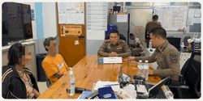
วันที่ 13 มกราคม 2568  กันจับกุมผู้ต้องหา 6 ราย 6 คน ดังนี้  1.นาย  ซึ่งต้องหาว่ากระทำผิดฐาน มียาเสพติดให้โทษประเภท 1 (เมทแอมเฟตามีน)ไว้ในความครอบครองโดยไม่ได้รับอนุญาต และเสพยาเสพติดให้โทษประเภท 1 (เมทแอมเฟตามีน) โดยฝ่าฝืนต่อกฎหมาย  2.นาย  ซึ่งต้องหาว่ากระทำผิดฐาน เสพยาเสพติดให้โทษประเภท 1 (เมทแอมเฟตามีน) โดยฝ่าฝืนต่อกฎหมาย  3.นาย  ซึ่งต้องหาว่ากระทำผิดฐาน เสพยาเสพติดให้โทษประเภท 1 (เมทแอมเฟตามีน) โดยฝ่าฝืนต่อกฎหมาย  4.นาย  ซึ่งต้องหาว่ากระทำผิดฐาน เสพยาเสพติดให้โทษประเภท 1 (เมทแอมเฟตามีน) โดยฝ่าฝืนต่อกฎหมาย  5.นาย  ซึ่งต้องหาว่ากระทำผิดฐาน เสพยาเสพติดให้โทษประเภท 1 (เมทแอมเฟตามีน) โดยฝ่าฝืนต่อกฎหมาย  6.นางสาว  ซึ่งต้องหาว่ากระทำผิดฐาน เสพยาเสพติดให้โทษประเภท 1 (เมทแอมเฟตามีน) โดยฝ่าฝืนต่อกฎหมาย | 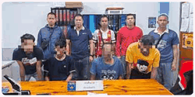
วันที่ 16 มกราคม 2568  ร่วมกันจับกุมผู้ต้องหา 6 ราย 6 คน ดังนี้  1.นาย  ซึ่งต้องหาว่ากระทำผิดฐาน มียาเสพติดให้โทษประเภท 1 (เมทแอมเฟตามีน)ไว้ในความครอบครองโดยไม่ได้รับอนุญาต และเสพยาเสพติดให้โทษประเภท 1 (เมทแอมเฟตามีน) โดยฝ่าฝืนต่อกฎหมาย  2.นาย  ซึ่งต้องหาว่ากระทำผิดฐาน เสพยาเสพติดให้โทษประเภท 1 (เมทแอมเฟตามีน) โดยฝ่าฝืนต่อกฎหมาย  3.นาย  ซึ่งต้องหาว่ากระทำผิดฐาน เสพยาเสพติดให้โทษประเภท 1 (เมทแอมเฟตามีน) โดยฝ่าฝืนต่อกฎหมาย  4.นาย  ซึ่งต้องหาว่ากระทำผิดฐาน เสพยาเสพติดให้โทษประเภท 1 (เมทแอมเฟตามีน) โดยฝ่าฝืนต่อกฎหมาย  5.นาง  ซึ่งต้องหาว่ากระทำผิดฐาน เสพยาเสพติดให้โทษประเภท 1 (เมทแอมเฟตามีน) โดยฝ่าฝืนต่อกฎหมาย  6.นางสาว  ซึ่งต้องหาว่ากระทำผิดฐาน เสพยาเสพติดให้โทษประเภท 1 (เมทแอมเฟตามีน) โดยฝ่าฝืนต่อกฎหมาย | 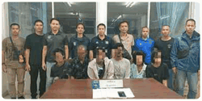
วันที่ 21 มกราคม 2568  จับกุมผู้ต้องหา 2 ราย 2 คน ดังนี้  1.นาย  ซึ่งต้องหาว่ากระทำผิดฐาน มียาเสพติดให้โทษประเภท 1 (เมทแอมเฟตามีน)ไว้ในความครอบครองโดยไม่ได้รับอนุญาต และเสพยาเสพติดให้โทษประเภท 1 (เมทแอมเฟตามีน) โดยฝ่าฝืนต่อกฎหมาย  2.นาย  ซึ่งต้องหาว่ากระทำผิดฐาน เสพยาเสพติดให้โทษประเภท 1 (เมทแอมเฟตามีน) โดยฝ่าฝืนต่อกฎหมาย | 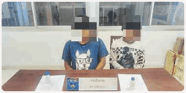
วันที่ 23 มกราคม 2568  จับกุมผู้ต้องหา 11 ราย 11 คน ดังนี้  1.นางสาวสมไจ เสริมทรัพย์  2.นายพุทธชาติ สุริยกาญจน์  3.นายจิรวัฒน์ จันทะคีรี  4.นายวิฑูรย์ เนื่องจำนงค์  5.นายประสิทธิ์ พ่วงศิริ  6.นายศรายุธ จันทร์บาง  7.นายประวิทย์ ไชยชนะ  8.นายภิณโญ ไชยชนะ  9.นายจำลอง โกมด  10.นางสาวสุชานันท์ อยุธยา  11.นายฐานพัฒน์ โกมด  ซึ่งต้องหาว่ากระทำผิดฐาน พยายามจำหน่ายยาเสพติดให้โทษประเภท ๑ (เมทแอมเฟตามีน) โดยการมีไว้เพื่อจำหน่ายโดยไม่ได้รับอนุญาต อันเป็นการกระทำเพื่อการค้าและเป็นการก่อให้เกิดการแพร่กระจายในกลุ่มประชาชนอันเป็นความผิดร้ายแรงเกี่ยวกับยาเสพติดโดยฝ่าฝืนต่อกฎหมาย, เสพยาเสพติดให้โทษประเภท ๑ (เมทแอมเฟตามีน) โดยฝ่าฝืนต่อกฎหมาย, เป็นผู้ขับขี่รถจักรยานยนต์เสพยาเสพติดให้โทษประเภท ๑ (เมทแอมเฟตามีน) โดยฝ่าฝืนกฎหมาย และลักลอบเล่นการพนันออนไลน์ (สล็อต) โดยผิดกฎหมาย | 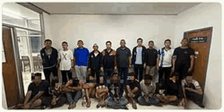
วันที่ 24 มกราคม 2568  จับกุมผู้ต้องหา 1 ราย 1 คน ดังนี้  1.นาย  ของกลาง  1. ยาบ้า จำนวน 130 เม็ด  2.โทรศัพท์มือถือ ยี่ห้อ oppo สีชมพู ใส่ซิมการ์เครือข่าย  ซึ่งต้องหาว่ากระทำผิดฐาน มีไว้ในความครอบครองซึ่งยาเสพติดให้โทษประเภท 1 (เมทแอมเฟตามีน) เพื่อจำหน่ายอันเป็นการกระทำเพื่อการค้าโดยผิดกฎหมาย และเสพยาเสพติดให้โทษประเภท 1 (เมทแอมเฟตามีน) โดยฝ่าฝืนต่อกฎหมาย | 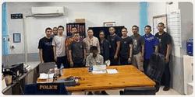
วันที่ 27 มกราคม 2568  ร่วมกันจับกุมผู้ต้องหา 5 ราย 5 คน ดังนี้  1. นางสาว  2. นางสาว  ผู้ต้องหาคนที่ 1. - 2. ซึ่งต้องหาว่ากระทำผิดฐาน เสพยาเสพติดให้โทษประเภท 1 (เมทแอมเฟตามีน) โดยฝ่าฝืนต่อกฎหมาย  3. นาย  ของกลาง โทรศัพท์มือถือ ยี่ห้อ ซัมซุง สีน้ำเงิน ใส่ซิมการ์ดเครือข่าย TRUE  4. นาย  ของกลาง โทรศัพท์มือถือ ยี่ห้อ Xiaomi สีม่วง ใส่ซิมการ์ดเครือข่าย  5. นาย  ของกลาง โทรศัพท์มือถือ ยี่ห้อ Redmi สีเขียว ไม่มีซิมการ์ด  ผู้ต้องหาคนที่ 3. – 5. ซึ่งต้องหาว่ากระทำผิดฐาน เสพยาเสพติดให้โทษประเภท ๑ (เมทแอมเฟตามีน) โดยฝ่าฝืนต่อกฎหมายและลักลอบเล่นการพนันออนไลน์ (สล็อต) โดยผิดกฎหมาย | 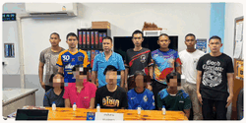
วันที่ 29 มกราคม 2568  จับกุมผู้ต้องหา 2 ราย 2 คน ดังนี้  1.นาย  2.นาย  ผู้ต้องหาคนที่ 1. - 2. ซึ่งต้องหาว่ากระทำผิดฐาน เสพยาเสพติดให้โทษประเภท 1 (เมทแอมเฟตามีน) โดยฝ่าฝืนต่อกฎหมาย  ผู้ต้องหาคนที่ 1. - 2. สถาณที่จับกุม บริเวณริมถนนสาธารณะ หมู่ 12 ตำบลแปลงยาว อำเภอแปลงยาว จังหวัดฉะเชิงเทรา | 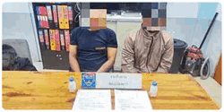

- งานจราจร
  - เจ้าหน้าที่ตํารวจจราจรได้มีการอํานวยความสะดวกด้านการจราจร และดูแลความปลอดภัยของ ประชาชน หน้าสถานศึกษาและจุดบริการต่าง ๆ
รายงานการปฏิบัติงาน | รูปภาพการปฏิบัติงาน
วันที่ 1 -31 มกราคม 2568  (แปลงยาว 611)  ว.4 เวร 60 ว.28 ชี้แจงภารกิจประจำวัน/ข้อสั่งการ  ผู้บังคับบัญชาให้ออกปฏิบัติหน้าที่  - 6101 6102 6103 6103 6104 6105 ว.4 ประจำจุดอำนวยความสะดวกด้านการจราจร | 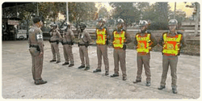
วันที่ 1 -31 มกราคม 2568  แปลงยาว 6101  ว.4 ประจำจุดอำนวยความสะดวกด้านการจราจร | 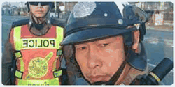
วันที่ 1 -31 มกราคม 2568  แปลงยาว 6102  ว.4 ประจำจุดอำนวยความสะดวกด้านการจราจร | 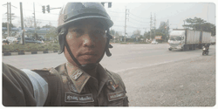
วันที่ 1 -31 มกราคม 2568  แปลงยาว 6103  ว.4 ประจำจุดอำนวยความสะดวกด้านการจราจร | 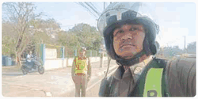
วันที่ 1 -31 มกราคม 2568  แปลงยาว 6104  ว.4 ประจำจุดอำนวยความสะดวกด้านการจราจร | 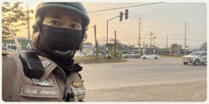
วันที่ 1 -31 มกราคม 2568  แปลงยาว6105  ว.4 ประจำจุดอำนวยความสะดวกด้านการจราจร | 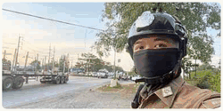
วันที่ 1 -31 มกราคม 2568  แปลงยาว 6106  ว.4 ประจำจุดอำนวยความสะดวกด้านการจราจร | 
  - การตั้งจุดตรวจ
รายงานการปฏิบัติงาน | รูปภาพการปฏิบัติงาน
วันที่ 1 -31 มกราคม 2568  แปลงยาว 611 พร้อมกำลัง  ว. 4 กวดขันวินัยจราจร | 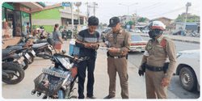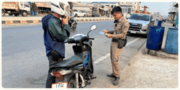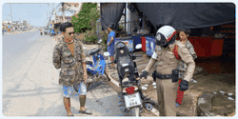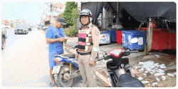

  - เจ้าหน้าที่ตํารวจจราจรได้รับแจ้งตรวจสอบอุบัติเหตุในพื้นที่
รายงานการปฏิบัติงาน | รูปภาพการปฏิบัติงาน
วันที่ 8 มกราคม 2568  แปลงยาว611,6106,นสต.ฝึกงาน  ว.4เหตุ ว.40 ระหว่าง รถกะบะกับรถจยย. บริเวณ ร้านเจ๊หนึ่ง มหานครวิลเลจ มีผู้ได้รับบาดเจ็บ1ราย นำตัวส่ง รพ.แปลงยาวเป็นที่เรียบร้อย | 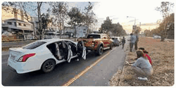
วันที่ 11 มกราคม 2568
แปลงยาว 6106
ว.4 เหตุ ว.40 บริเวณแยกทุ่งสะเดา รถเก๋งชนท้าย 3 คัน ไม่มีผู้ได้รับบาดเจ็บ อยู่ระหว่างรอประกัน

วันที่ 15 มกราคม 2568  แปลงยาว 6106 พร้อม นสต.ฝึกงาน ว.4 เหตุ ว.40 จยย.ชน จยย.ซอยพิมพา แปลงยาว ม.3 มีผู้ได้รับบาดเจ็บ 1 ราย กู้ภัย นำตัวส่งรพ.แปลงยาว เรียบร้อย นำคู่กรณี ว.25 สภ.แปลงยาว | 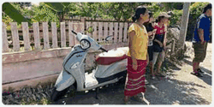
วันที่ 23 มกราคม 2568  แปลงยาว 6103,6104  ว.4 เหตุ ว.40 ระหว่างรถบรรทุกพ่วงจำนวน 3 คัน ไม่มีผู้ได้รับบาดเจ็บบริเวณแยกวังเย็น | 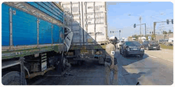

  - การช่วยเหลือบริการประชาชน
รายงานการปฏิบัติงาน | รูปภาพการปฏิบัติงาน
วันที่ 11 มกราคม 2568  แปลงยาว121  ว.4 เหตุรถยนต์ ว.18 ระบบหม้อน้ำ ได้ประสานช่างมาตรวจสอบอาการรถยนต์ และดำเนินการแก้ไขต่อไป  เหตุเกิด : ตลาดนัดยามเย็น 331 | 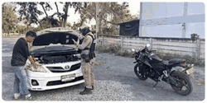
วันที่ 15 มกราคม 2568  แปลงยาว 6106 พร้อม นสต.ฝึกงาน ว.4 ให้การช่วยเหลือประชาชน รถยนต์ ว.18 (ยางรั่ว) บริเวณ แยกเกตเวย์ สมารถเดินทางต่อไปได้ | 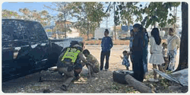
วันที่ 19 มกราคม 2568  แปลงยาว 6101 พร้อม นสต.ฝึกปฏิบัติงาน  ว.4 ให้ความช่วยเหลือรถโดยสาร ราชสีมา ระยอง หมายเลขข้างรถ 267 -15-ป.1 จอด ว.18 คันเกรีย์ หัก เข้าเกีรย์ไม่ได้ ป้อมแยกเกตุเวย ได้ทำการติดต่อช่างให้ (จากร้านประกาศิตแม็กชิ่ง ) มาเชื่อมต่อ คันเกรีย์ให้ | 
วันที่ 19 มกราคม 2568  แปลงยาว 6101 พร้อม นสต.ฝึกปฏิบัติงาน  ว 4 ถนน 331 ขามุ่งหน้าเข้าแปลงยาว ตรวจพบ รถ ว.18 สายลมขาด คนขับกำลังช่อม | 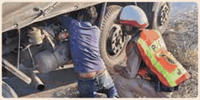
วันที่ 21 มกราคม 2568  แปลงยาว20 พร้อมกำลังว.4 รับแจ้งเหตุ191 เหตุรถวอ 18 ระบบแบตเตอรี่ เบื้องต้นชาร์จแล้วสามารถเดินทางต่อได้  เหตุเกิดที่ ในนิคมอุตสาหกรรมเกตเวย์ | 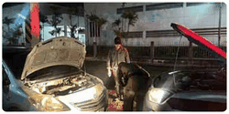
วันที่ 25 มกราคม 2568  แปลงยาว 6106  ว.4 ให้การช่วยเหลือประชาชนรถยนต์ ว.18 (น้ำมันหมด ) บริเวณ วัดหนองกระสังข์ ถนน 3304 สามารถเดินทางต่อไปได้ | 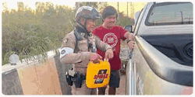

- งานอำนวยการ
  - การประชุมขับเคลื่อน ศปก.
รายงานการปฏิบัติงาน | รูปภาพการปฏิบัติงาน
วันที่ 2 มกราคม 2568  สภ.แปลงยาว  VCR ศูนย์จราจรปีใหม่  พ.ต.ท.ธนายุทธ สีดา  รอง ผกก.สส.สภ.แปลงยาว  ประธานเฝ้าฟัง | 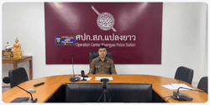
วันนี้ 2 ม.ค.2568 เวลา 10.00 น.  พ.ต.ท.สมคิด พลมั่น สวป.สภ.แปลงยาว  ร่วมประชุม ศูนย์ปฏิบัติการลดอุบัติเหตุทางถนนช่วงเทศกาลปีใหม่ พ.ศ 2568 ณ.ที่ห้องประชุมอำเภอแปลงยาว ชั้น 2 | 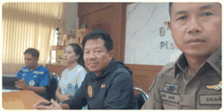
วันที่ 3 มกราคม 2568  สภ.แปลงยาว  VCR ขับเคลื่อนป้องกันปราบปรามยาเสพติด ภ.2  พ.ต.อ.ปรีชา นิสัยสม  ผกก.สภ.แปลงยาว (ประธานฯ)  พ.ต.ท.ธนายุทธ สีดา  รอง ผกก.สส.สภ.แปลงยาว | 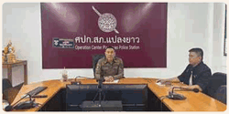
วันที่ 3 มกราคม 2568  สภ.แปลงยาว  VCR ประชาสัมพันธ์สินเชื่อสวัสดิการฯ  พ.ต.ต.วงค์สุวัตร วงค์อำมาตร  สว.อก.สภ.แปลงยาว  ประธาน | 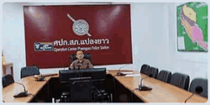
  - ประชุมวิเคราะห์อาชญากรรม ประจําสัปดาห์/เดือน
รายงานการปฏิบัติงาน | รูปภาพการปฏิบัติงาน
สภ.แปลงยาว  เรียนผู้บังคับบัญชา  วันนี้ 10 มกราคม 2568 เวลา 13:00 น.  พ.ต.อ.ปรีชา นิสัยสม  ผกก.สภ.แปลงยาว  พร้อม กต.ตร.สภ.แปลงยาว  ร่วมประชุม คัดเลือก ประธาน กต.ตร.สภ.แปลงยาว  ให้คำปรึกษา คำแนะนำ ข้อเสนอแนะ สนับสนุนการปฏิบัติงานของสถานีตำรวจ  ณ ห้องประชุม ศปก.สภ.แปลงยาว ชั้น 3  เหตุการณ์ทั่วไปปกติ  จึงเรียนมาเพื่อทราบ | 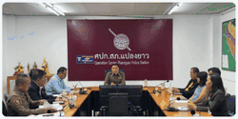

  - จิตอาสา
รายงานการปฏิบัติงาน | รูปภาพการปฏิบัติงาน
ขอรายงานผลการปฏิบัติงานจิตอาสาจราจร ประจำเดือน มกราคม 2568  1. ห้วงเวลา :  วันที่ 1 มกราคม 2568 เวลา 17.30 น. 2.กิจกรรมจิตอาสา : กิจกรรมจิตอาสาจราจรช่วงเทศกาลปีใหม่ 2568  3.สถานที่จัดกิจกรรม : บริเวณจุดบริการประชาชน ถนน 331 หน้าเทศบาลตำบลทุ่งสะเดา อำเภอแปลงยาว จังหวัดฉะเชิงเทรา  4.ผู้เข้าร่วมกิจกรรม : ร.ต.อ.ฉันทวัฒน์ โคตรโยธา รอง สว.จร.สภ.แปลงยาว  พร้อมชุดจิตอาสา สภ.แปลงยาว เจ้าหน้าที่ตำรวจ สภ.แปลงยาว  ร่วมกับ ฝ่ายปกครองอำเภอแปลงยาว เจ้าหน้าที่ ทต.ทุ่งสะเดา อพปร. ชรบ.  5.ผู้ปฏิบัติ : ร.ต.อ.ฉันทวัฒน์ โคตรโยธา รอง สว.จร.สภ.แปลงยาว  พร้อมชุดจิตอาสา สภ.แปลงยาว เจ้าหน้าที่ตำรวจ สภ.แปลงยาว  6.การปฏิบัติ/รายละเอียดกิจกรรม : อำนวยความสะดวกการจราจร และแจกหมวกนิรภัยให้กับผู้ขับขี่รถจักรยานยนต์พร้อมกับแจกแผ่นพับประชาสัมพันธ์เรื่องการขับขี่ปลอดภัยเมาไม่ขับ บริเวณจุดบริการประชาชน ถนน 331 หน้าเทศบาลตำบลทุ่งสะเดา อำเภอแปลงยาว จังหวัดฉะเชิงเทรา  7.ผลการปฏิบัติ: เป็นไปด้วยความเรียบร้อย  8. ปัญหา/อุปสรรค – ไม่มี | 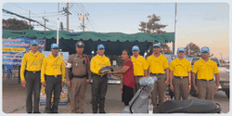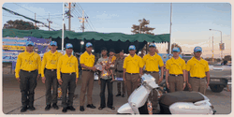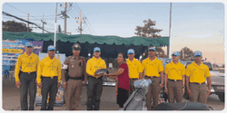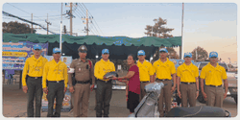
ขอรายงานผลการปฏิบัติงานจิตอาสา (เฉพาะกิจ)  1.ห้วงเวลา : วันที่ 7 ม.ค.68 (เวลา 09.50 น.)  2.กิจกรรมจิตอาสาเฉพาะกิจ : ดำเนินการพบปะเยี่ยมเยืยน นางจำเลย มากเจริญ อายุ 55 ปี สอบถามความเป็นอยู่ รวมทั้งปัญหาอุปสรรค ในการปฏิบัติภารกิจจิตอาสาพระราชทาน  3.สถานที่จัดกิจกรรม : บ้านเลขที่ 48/1 ม.10 ต.หัวสำโรง อ.แปลงยาว อ.แปลงยาว จ.ฉะเชิงเทรา  4.ผู้เข้าร่วมกิจกรรม : พ.ต.อ.ปรีชา นิสัยสม ผกก.สภ.แปลงยาว พ.ต.ท.วีระชัย พรานอังกูร รอง ผกก.ป.สภ.แปลงยาว พ.ต.ต.วงศ์สุวัตร วงศ์อำมาตร สว.อก.ฯ )พ.ต.ต.สง่า ปรัชญกุล สวป.(ชส.)ฯ พร้อมด้วย ข้าราชการตำรวจจิตอาสา สภ.แปลงยาว  6.การปฏิบัติ/รายละเอียดากิจกรรม : ดำเนินการพบปะเยี่ยมเยียน นางจำเลย มากเจริญ อายุ 55 ปี บ้านเลขที่ 48/1 ม.10 ต.หัวสำโรง อ.แปลงยาว จ.ฉะเชิงเทรา  สอบถามความเป็นอยู่ ประชาสัมพันธ์รับทราบรวมทั้งปัญหาอุปสรรค ในการปฏิบัติภารกิจจิตอาสาพระราชทาน พร้อมทั้งประชาสัมพันธ์ ถึงความสำคัญของสถาบันฯ เพื่อให้เกิดความเข้าใจและจงรักภักดี พร้อมทั้งช่วยประชาสัมพันธ์บอกต่อ  7.ผลการปฏิบัติ : เป็นไปด้วยความเรียบร้อย  8.ปัญหา/อุปสรรค : ไม่มี | 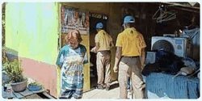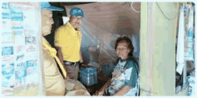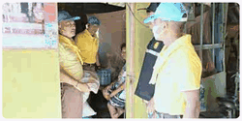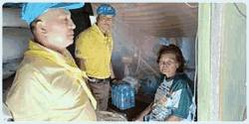
ขอรายงานผลการปฏิบัติงานจิตอาสา (เฉพาะกิจ)  1.ห้วงเวลา : วันที่ 7 ม.ค.68 (เวลา 10.50 น.)  2.กิจกรรมจิตอาสาเฉพาะกิจ : ดำเนินการพบปะเยี่ยมเยืยน นางสะอิ้ง อึ้งไถ่ อายุ 98 ปี บ้านเลขที่ 9849/2 ม. 10 ต.หัวสำโรง อ.แปลงยาว อ.แปลงยาว จ.ฉะเชิงเทรา สอบถามความเป็นอยู่ รวมทั้งปัญหาอุปสรรค ในการปฏิบัติภารกิจจิตอาสาพระราชทาน  3.สถานที่จัดกิจกรรม : บ้านเลขที่ 9849/2 ม.10 ต.หัวสำโรง อ.แปลงยาว อ.แปลงยาว จ.ฉะเชิงเทรา  4.ผู้เข้าร่วมกิจกรรม : พ.ต.อ.ปรีชา นิสัยสม ผกก.สภ.แปลงยาว พ.ต.ท.วีระชัย พรานอังกูร รอง ผกก.ป.สภ.แปลงยาว มอบหมายให้ พ.ต.ต.วงศ์สุวัตร วงศ์อำมาตร สว.อก.ฯ )พ.ต.ต.สง่า ปรัชญกุล สวป.(ชส.)ฯ พร้อมด้วย ข้าราชการตำรวจจิตอาสา สภ.แปลงยาว  6.การปฏิบัติ/รายละเอียดกิจกรรม : ออกพบปะเยี่ยมเยียน บ้าน นางสะอิ้ง อึ้งไถ่ อายุ 98 ปี บ้านเลขที่ 9849/2 ม.10 ต.หัวสำโรง อ.แปลงยาว จ.ฉะเชิงเทรา  มอบข้าวสารและน้ำดื่ม สอบถามความเป็นอยู่ ประชาสัมพันธ์รับทราบรวมทั้งปัญหาอุปสรรค ในการปฏิบัติภารกิจจิตอาสาพระราชทาน พร้อมทั้งประชาสัมพันธ์ ถึงความสำคัญของสถาบันฯ เพื่อให้เกิดความเข้าใจและจงรักภักดี พร้อมทั้งช่วยประชาสัมพันธ์บอกต่อ  7.ผลการปฏิบัติ : เป็นไปด้วยความเรียบร้อย  8.ปัญหา/อุปสรรค : ไม่มี | 